Altijd welkom!  Kom zeker eens meedoen met onze trainingen.  Fit Boxing & Fit Queen Thaiboxing  - Proefles € 4  - € 8/les of € 65 voor 10 beurten  Fit Young Warrior  - Gratis proefles  - € 130 / 6 mnd  - € 180 / 1 jaar  Instappen kan elk moment!  Privéles = mogelijk! |  | 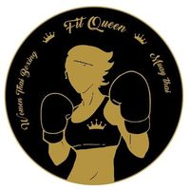      Bedrijfsnaam | Fit Queen    Demervallei 8  3200 Aarschot |  | Fit Queen  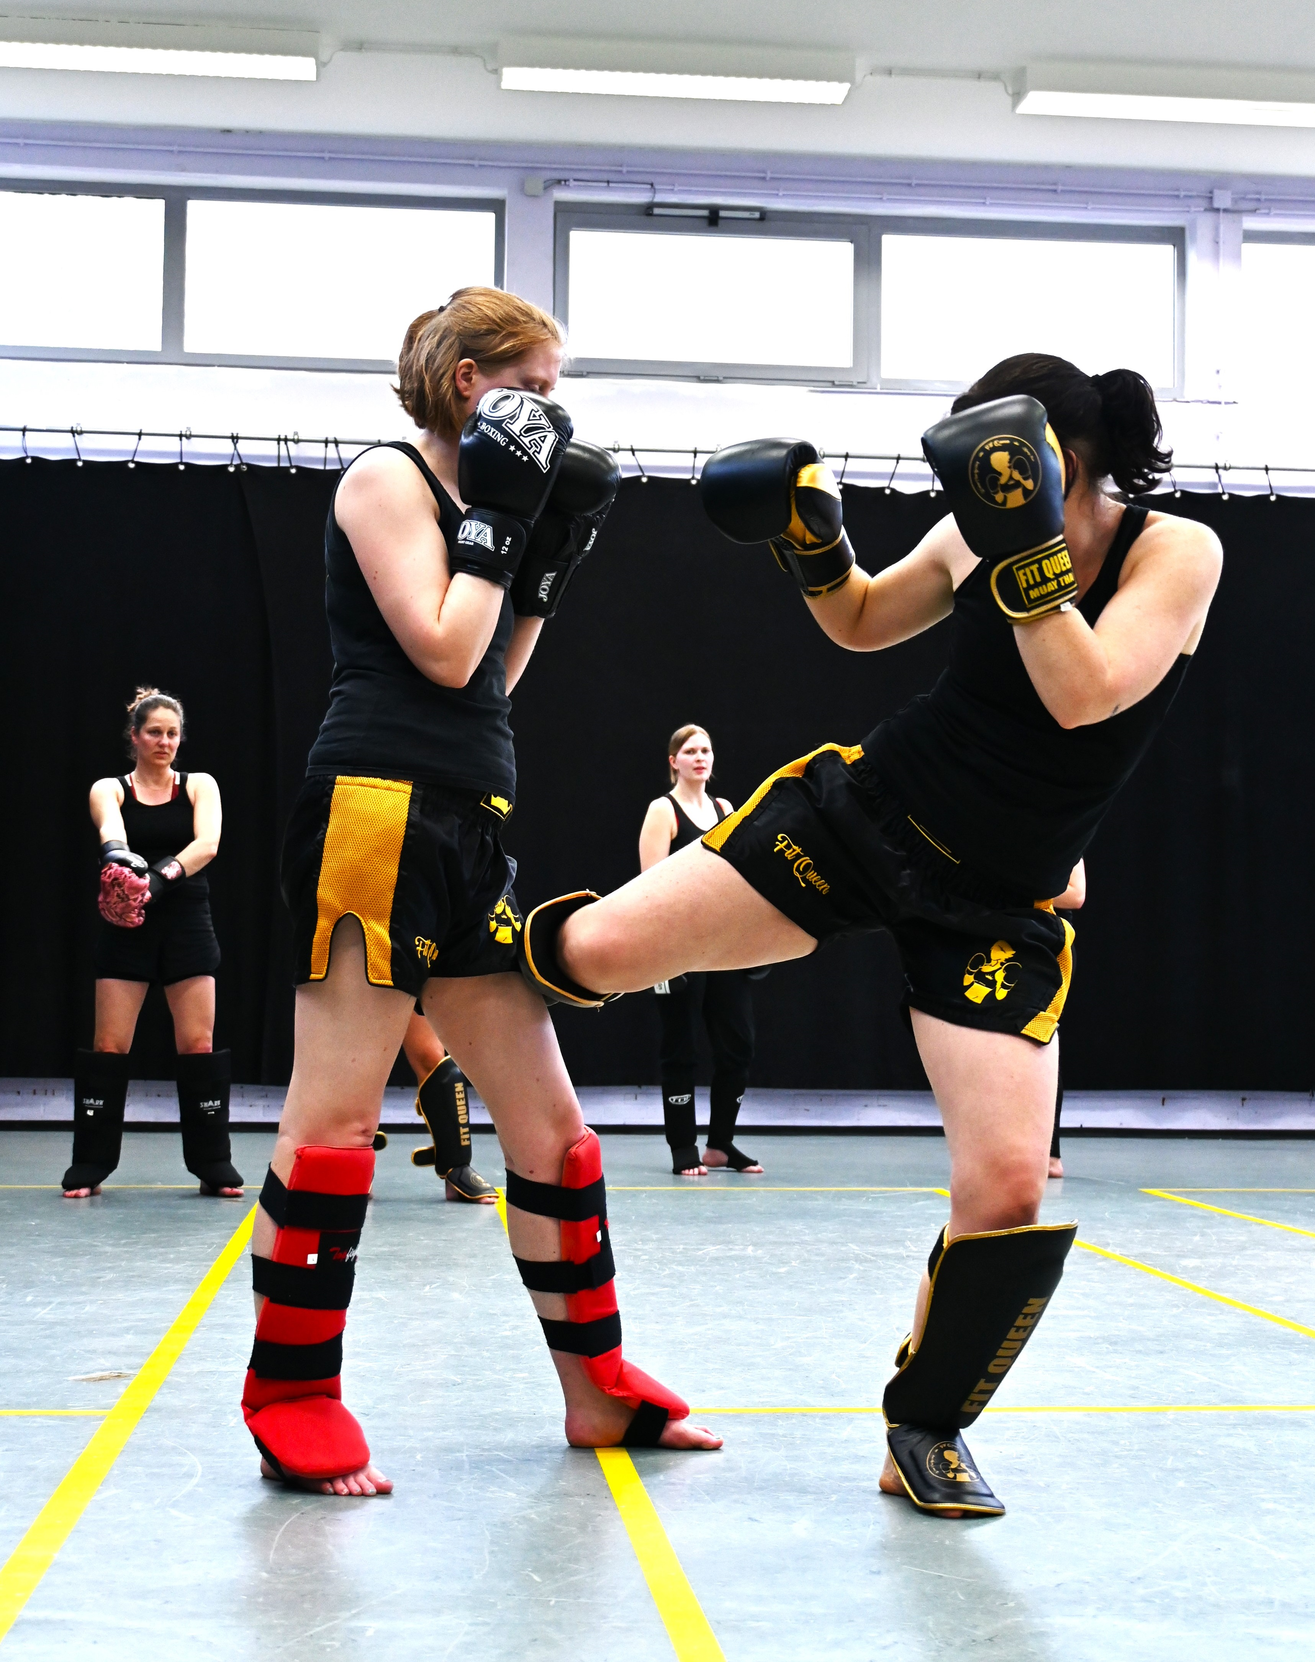  - Thaiboksclub voor kinderen (J/M) en vrouwen (vanaf 14 jaar)  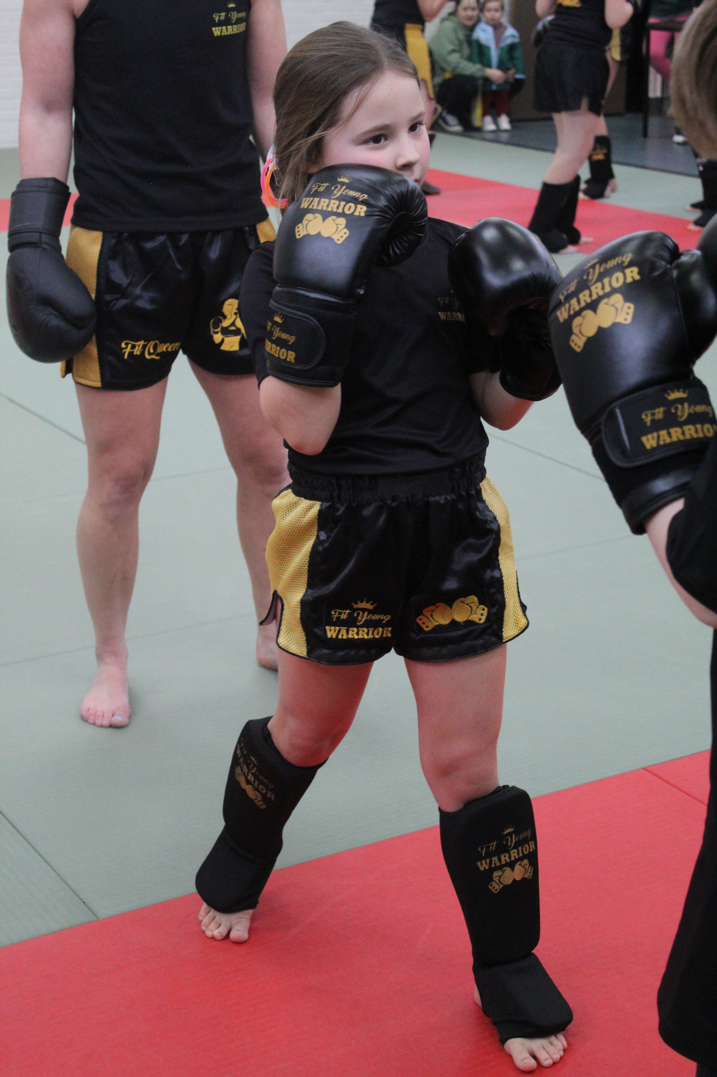

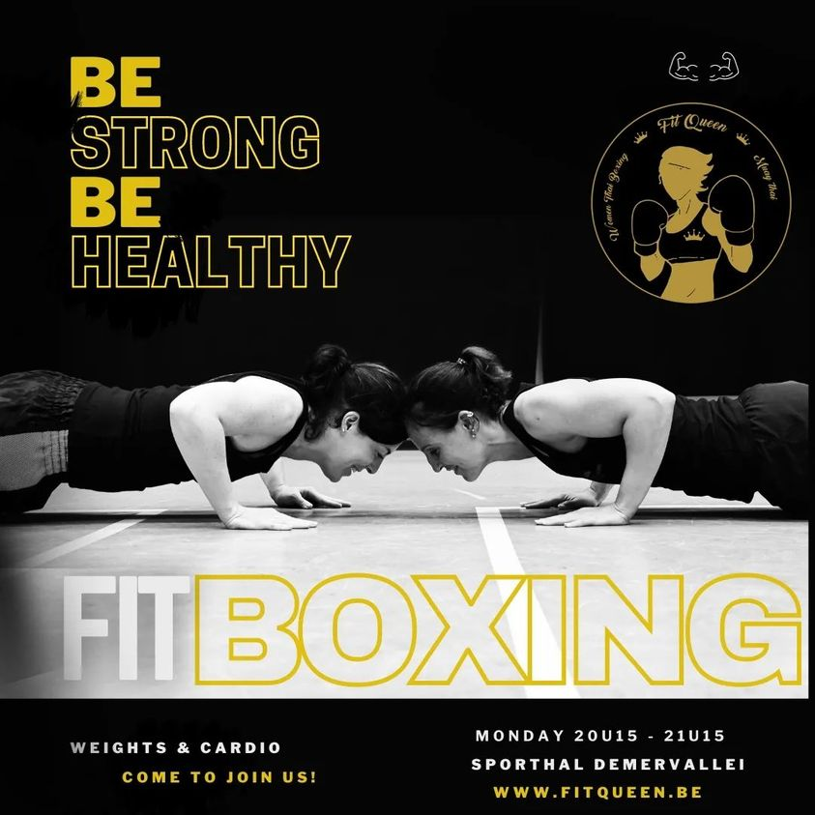  Onze trainingen  We bieden 3 verschillende trainingen aan waar onze focus ligt op kinderen (j/m) en vrouwen.  Fit Boxing  Een training onder de vorm van een circuit met gewichten/materialen. Elke spiergroep wordt aangepakt.  - Voor vrouwen vanaf 14 jaar  - Maandag 20u15 – 21u15  ‘Fit Queen is een club waar we een goede sfeer heel belangrijk vinden’ | Fit Young Warrior  Een thaibokstraining voor onze jongste vechters waar techniek en sport/spel centraal staan.  - Woe 14u – 15u: Meisjes(6–14j)  - Woe 15u – 16u: Jongens(6–16j)  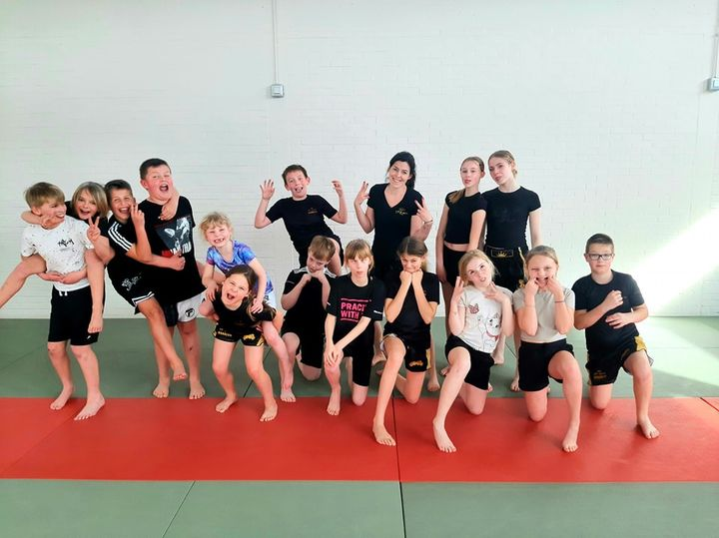  Fit Queen Thaiboxing  Een thaibokstraining voor vrouwen waarin techniek en conditie centraal staan.  - Voor vrouwen vanaf 14 jaar  - Woensdag 19u45 – 21u15  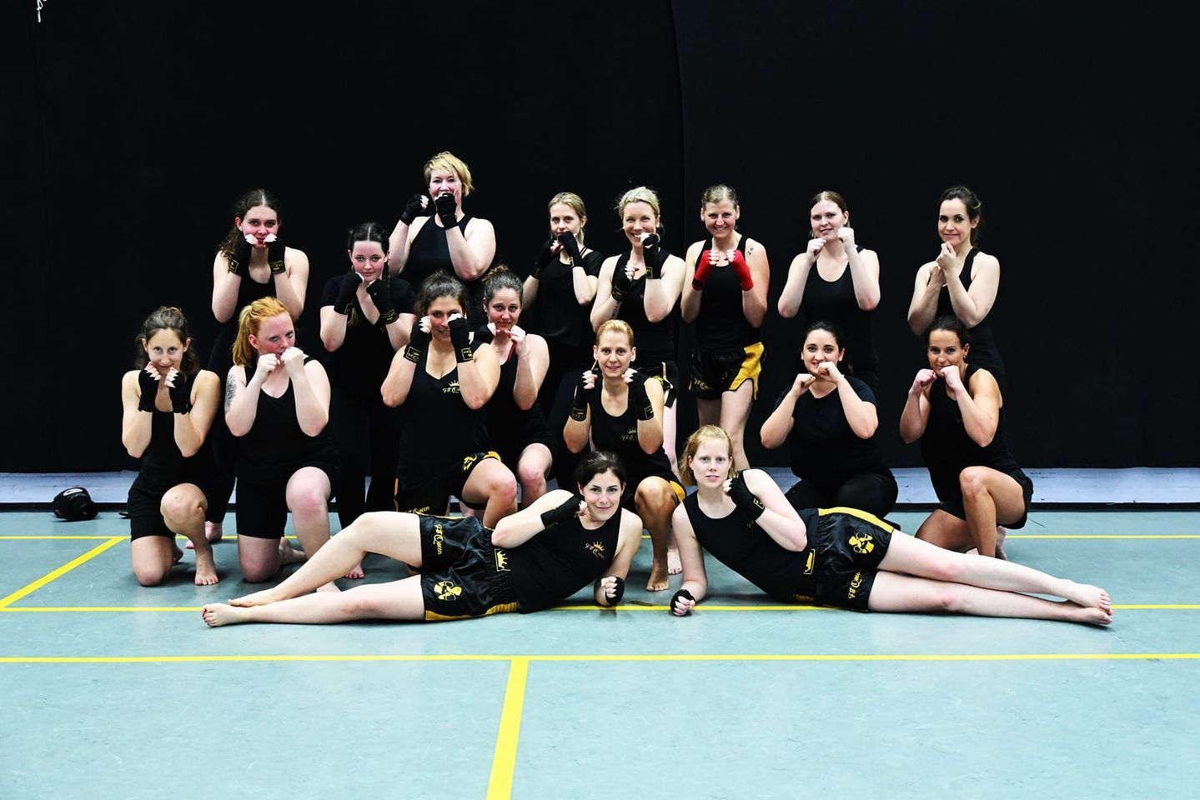  Focus op wat u het beste doet  Zet bijvoorbeeld een samenvatting van concurrentievoordelen aan de linkerkant, en een kort succesverhaal van een klant of een van die enthousiaste aanbevelingen hier in het midden. | Meer dan een sportclub  Naast het sporten doen we ook leuke activiteiten buiten de club zoals op teambuildingsweekend, eetdag, uitstap kids, sportkamp,..  Belangrijke personen  Bij wie moet je zijn?  - Katia Duson (Hoofdtrainer, voorzitter, club API)  katia.duson@hotmail.be  - Charis Windelinckx (trainer, penningmeester)  windelinckx.charis@gmail.com  - Kim Verschaeren (Jeugdverantwoordelijke)  kimmekeverschaeren@gmail.com  Contact opnemen  Fit Queen  Sporthal Demervallei Aarschot  0496/93.25.41  Fitqueenaarschot@gmail.com  Volg ons op Facebook en Instagram  www.fitqueen.be

